Прога мало чем отличается от Air alert и др. прыжковых программ, за исключением упражнения №3
Я реально за месяц тренировок прибавил 10 см.

1. Разогрев
2. Растяжка:
Растягивающие упражнения всегда следуют за разогревом и являются обязательными.
Первая цель любой программы по растягиванию увеличить амплитуду движения различных частей вашего тела.
Хорошая амплитуда движения является ключевым компонентом хорошего состояния и здоровья. Обладание полной амплитудой движения наиболее важно для атлетов.
Почему?
Потому что физическое благополучие игроков и их игра, напрямую связаны, со способностью мускулов двигаться с полной амплитудой движения.
Если ранее, вы не уделяли достаточного внимания растягиванию, то начав выполнение программы растягивания, в полном объеме, вы почувствуете положительный эффект увеличения гибкости:
Увеличение мощи и скорости работы мышц, уменьшение времени мышечного восстановления и закрепощенности.
Растягивание, так же помогает игроку подготовиться к тренировкам и играм, не только физически, но и психологически (позволяет сконцентрироваться).
Тщательно выполняя растягивания, вы снизите мышечное напряжение, предотвратите различные повреждения и уменьшите риск получения травм, связанных с чрезмерным использованием (неправильная техника движений, анатомические особенности опорно-двигательного аппарата, неправильно подобранная обувь или плохое тренировочное покрытие).
Растягивание помогает уменьшить общую мышечную боль, а так же спазм и болевые ощущения в поясничном отделе спины, свойственные профессиональным спортсменам.
Растягивание осуществляется медленным пассивным вытяжением мышц и сухожилий.
Не дёргать!!! В противном случае, возникает риск повреждения мышечной фасции и получения мышечного растяжения,
особенно в период напряженной подготовки, когда мышцы теряют эластичность и становятся жесткими...
Внимание: Дыхание и концентрация являются очень важными в достижении гибкости.
Сосредоточьтесь на растягиваемой области
в попытке смягчить (ослабить) часть тела, которую растягиваете.
Старайтесь дышать спокойно,
при этом не задерживайте дыхание.
При растягивании, дышите медленно и ритмично.
Выдыхайте в начале движения, затем, в процессе растягивания дышите медленно.
Ведите счет при выполнении растягивания, считайте не громко, это поможет вам предотвратить задержку дыхания.
НАКЛОН
(Вправо)
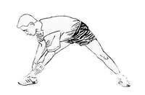
Растягиваемые Мышцы:
Двуглавая м. бедра,
ягодичная м.,
м. выпрямляющие позвоночник,
приводящие м. бедра.
- Положение ноги врозь.
- Колени слегка согнуты, носки врозь под углом 45 .
- Медленно согнуться в талии в направлении колена.
- Держать спину прямо.
- Сгибаться до появления напряжения в бицепсе бедра.
Удерживать 15 секунд.
Повторить дважды.
НАКЛОН
(Вперед)
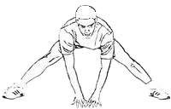
Растягиваемые Мышцы:
Двуглавая м. бедра,
ягодичная м.,
м. выпрямляющие позвоночник,
приводящие м. бедра.
- Положение ноги врозь.
- Колени слегка согнуты, носки врозь под углом 45 .
- Медленно согнуться в талии до касания руками пола, перед собой.
- Держать спину прямо.
- Сгибаться до появления напряжения в бицепсе бедра.
Удерживать 15 секунд.
Повторить дважды.
НАКЛОН
(Влево)
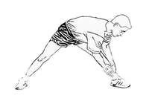
Растягиваемые Мышцы:
Двуглавая м. бедра,
ягодичная м.,
м. выпрямляющие позвоночник,
приводящие м. бедра.
- Положение ноги врозь.
- Колени слегка согнуты, носки врозь под углом 45 .
- Медленно согнуться в талии в направлении колена.
- Держать спину прямо.
- Сгибаться до появления напряжения в бицепсе бедра.
Удерживать 15 секунд.
Повторить дважды.
ВЫПАДЫ
(Влево, Вправо)
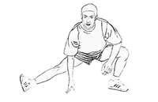
Растягиваемые Мышцы:
Приводящие м. бедра,
двуглавая м. бедра.
- Положение ноги врозь.
- Слегка подать корпус вперед, медленно совершить выпад влево.
- Держать спину прямо, носки врозь под углом 45 .
- Не допускайте смещения левого колена за пределы левой ступни, по вертикали.
- Ступня правой ноги смотрит вверх.
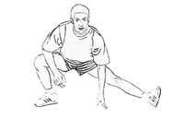
Удерживать 15 секунд.
- Поменять ногу.
Повторить дважды.
НАКЛОН ВПЕРЕД
(Скрестив ноги)
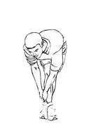
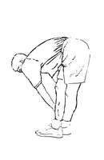
Растягиваемые Мышцы:
Ягодичная м.,
двуглавая м. бедра,
напрягатель широкой фасции,
м. выпрямляющие позвоночник.
- В положении стоя.
- Скрестите ноги, правая нога перед левой.
- Колени слегка согнуты.
- Сгибайтесь медленно, скользя руками к голеностопному суставу сзади стоящей ноги.
- Поменяйте ноги и повторите растягивание.
Удерживать 15 секунд.
Повторить дважды.
РАСТЯГИВАНИЕ МЫШЦ
ПАХОВОЙ ОБЛАСТИ
(Сидя)
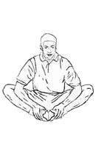
Растягиваемые Мышцы:
Приводящие м. бедра.
- В положении сидя, подошвы ступней вместе, колени врозь.
- Локтями прижимать колени к полу.
- Разводить колени до появления напряжения в паху.
Удерживать 15 секунд.
Повторить дважды.
ПОДТЯГИВАНИЕ КОЛЕНА К ГРУДИ
(Лежа на спине)
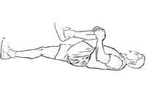
Растягиваемые Мышцы:
Ягодичная м.,
м. выпрямляющие позвоночник.
- В положении лежа на спине.
- Немного согнуть колено выпрямленной ноги.
- Медленно подтяните колено другой ноги к груди, до ощущения хорошего натяжения.
- Поменять ногу, повторить растягивание.
Удерживать 15 секунд.
Повторить дважды.
РАСТЯГИВАНИЕ БИЦЕПСА БЕДРА
(Лежа на спине)
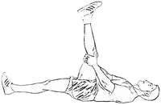
Растягиваемые Мышцы:
Двуглавая м. бедра,
икроножная м.,
ягодичная м..
- В положении лежа на спине.
- Прижать колено к груди и медленно выпрямить ногу.
- Пальцы стопы поднятой ноги потянуть на себя, сократив для этого мышцу голени.
Удерживать 10 секунд.
- Отвести пальцы стопы, расслабив мышцу голени.
Снова повторить удержание в течение 10 секунд.
Поменять ногу.
Повторить дважды.
ПЕРЕКРЕСТНОЕ РАСТЯГИВАНИЕ
(Лежа)
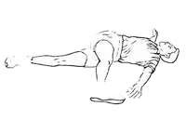
Растягиваемые Мышцы:
Ягодичная м.,
косые м. живота,
м. брюшного пресса,
напрягатель широкой фасции,
>м. выпрямляющие позвоночник.
- В положении лежа на спине, медленно перенести одну ногу через другую, стараться сохранять угол примерно 90 , руки развести врозь.
- Вынести ногу к руке.
- Плечи прижимать к полу.
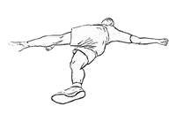
Удерживать 15 секунд.
- Поменять ногу.
Повторить дважды.
РАСТЯГИВАНИЕ ЛАТЕРАЛЬНОЙ (Внешней)
ЧАСТИ БЕДРА
(Лежа)
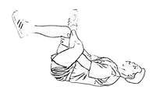
Растягиваемые Мышцы:
Грушевидная м.,
ягодичная м.,
напрягатель широкой фасции.
- В положении лежа на спине. Положить голень левой ноги на колено правой.
- Голеностоп левой ноги должен касаться правого колена.
- Спину, плечи и голову прижимать к полу.
- Ухватившись за левое колено, медленно потянуть ногу на себя, до ощущения натяжения в мышцах бедра.
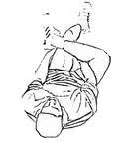
Удерживать 15 секунд.
- Поменять ногу.
Повторить дважды.
ПЕРЕКРЕСТНОЕ РАСТЯГИВАНИЕ
(Сидя)
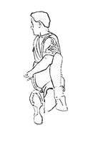
Растягиваемые Мышцы:
М. выпрямляющие позвоночник,
ягодичная м.,
м. брюшного пресса.
- В положении сидя. Поместить правую руку позади себя и повернуть голову и плечи вправо в сторону руки.
- Левая нога выпрямлена.
- Согнуть правую ногу в колене и перекинуть через левую, так чтобы стопа правой ноги оказалась около колена левой. Локтем левой руки упереться, с внешней стороны правого колена, при этом, скручивая туловище вправо, до ощущения натяжение.
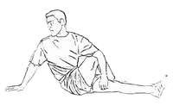
Удерживать 15 секунд.
- Поменять ногу.
Повторить дважды.

ВЫШАГИВАНИЯ
(Вперед)
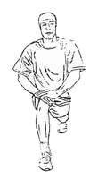
Растягиваемые Мышцы:
Подвздошно-поясничная м.,
прямая м. бедра.
- В положении стоя, выполнить выпад вперед, правой ногой.
- Колено должно быть стабильно и не двигаться из стороны в сторону.
- Стараться выдвинуть бедро правой ноги вперед.
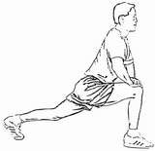
Удерживать 15 секунд.
- Поменять ногу.
Повторить дважды.
РАСТЯГИВАНИЕ МЫШЦ ПЕРЕДНЕЙ
ПОВЕРХНОСТИ БЕДРА
(Стоя)
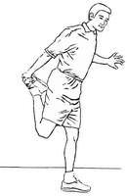
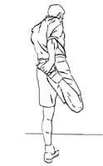
Растягиваемые Мышцы:
Четырехглавая м. бедра,
передняя большеберцовая м..
- В положении стоя, опереться о стену или стул.
- Ухватить правую ногу за стопу и подтянуть к ягодичным мышцам.
- Выдвинуть правое бедро вперед для лучшего растягивания.
Удерживать 15 секунд.
  - Поменять ногу.
Повторить дважды.
Для увеличения гибкости удерживать растягивание более длительное время. Помните, никогда не забрасывайте ногу.
РАСТЯГИВАНИЕ ИКРОНОЖНОЙ МЫШЦЫ
(Стоя)
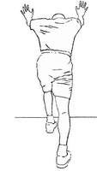
Растягиваемые Мышцы:
Прямая нога - икроножная м.;
согнутая нога - камбаловидная м.
- В положении стоя, опереться о стену для упора, сделать выпад вперед, одной ногой.
- Прижать к полу пятку ноги расположенной позади. Сохраняя ногу в выпрямленном положении.
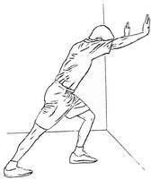
Удерживать 15 секунд, затем, немного согнув колено, удерживать еще 15 секунд.
- Поменять ногу.
Повторить дважды.
Убедитесь, что растягиваете икроножные мышцы в прямом положении ноги также хорошо, как и в согнутом.

3.Бег по лестнице:
См. видео (лестница должна быть с количеством ступенек равному количеству ступенек двух лестниц жилого дома)
4. Прыжки с двух ног на матах:
Упражнение выполняется на мате. Ноги на ширине плеч. Прыгните строго вверх насколько можете. Опустившись, присядьте примерно на четверть - это один прыжок. Примечание: Скорость прыжка при выполнении упражнения важнее всего. Смысл заключается как можно более быстром выпрыгивании. Время, проводимое на земле, должно равняться долям секунды.
5. Подъемы на носках:
Встаньте на что-нибудь так, чтобы пятки не соприкасались с полом (лестница, толстая книга ~10cm). Поднимитесь на обоих ногах как можно выше, используя только икры.
6. Выжигания:
Стоя на двух ногах нужно выпрыгивать, использую только икры. Здесь нужно выпрыгивать всего на 1-1,5 см, а основной упор делать на скорость выполнения и внимательно следите за тем, чтобы не опуститься на пятки.
7.Степ-апы:
Поставьте одну ногу на прочное возвышение (стул, скамейка) и толкнитесь опорной ногой вверх. В воздухе смените опорную ногу и повторите то же самое.

1. Лестница – через две ступеньки | 4³ | 5³ | 6³ | 7³
2. Прыжки с двух ног на матах | 9⁵ | 12⁵ | 15⁵ | 18⁵
3. Подъёмы на возвышенности | 20³ | 25³ | 30³ | 35³
4. Выжигания | 50³ | 60³ | 70³ | 80³
5. Степ - апы | 30³ | 40³ | 50³ | 60³
5³ : 5 – повторения, 3 – подходы
на лестнице одно повторение – это подъём и спуск
не обязательно все делать по проге, если трудно делать следующую неделю повторите предыдущую. Если легко делается, то увеличьте число подходов. Между неделями можно делать недельные передышки. Прогу делать 3 раза в неделю с перерывом в день (я делал понедельник-среда-пятница) самое главное делать прогу качественно, не спеша.
какие будут непонятки, проблемы, вопросы или еще че пишите!
mityaiii@mail.ru

